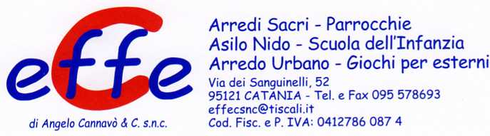

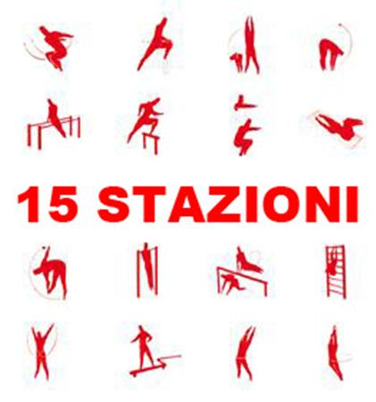
Descrizione:
Percorso vita completo,
composto da 15 stazioni formate da attrezzature
differenti, comprendenti:
- 10 stazioni strutturate con attrezzi specifici(realizzati
in pino nordico impregnato in autoclave, con tappi in
plastica e elementi di presa in acciaio) e pali dotati di
cartelli che spiegano l'esercizio e il numero di ripetute
consigliate per adulti e bambini.
- 5 cartelli (composti da pali in legno sezione 9x9 cm,
ed pannelli stampati su materiale resistente
all'esterno), descriventi gli esercizi da effettuare a
corpo libero.
I cartelli per le 15 stazioni sono studiati
personalizzando la grafica su richiesta del cliente, con
loghi ed intestazioni studiate su misura.
Articoli proposti:
- EP02081
- EP02084
- EP02094
- EP02090
- EP02083
- EP02087
- EP02088
- EP02082
- EP02086
- EP02092
Tipo di scuola: adulto
Categoria : Percorso Vita in legno
Codice: EP02227

